«Адаптация детей раннего возраста»
(из опыта работы)

Детям любого возраста очень непросто начинать посещать детский сад. Каждый ребенок проходит период адаптации к детскому саду. Вся жизнь ребёнка кардинальным образом меняется. В привычную, сложившуюся жизнь в семье буквально врываются изменения: чёткий режим дня, отсутствие родных и близких, постоянное присутствие сверстников, необходимость слушаться и подчиняться незнакомым взрослым, резко уменьшается количество персонального внимания.
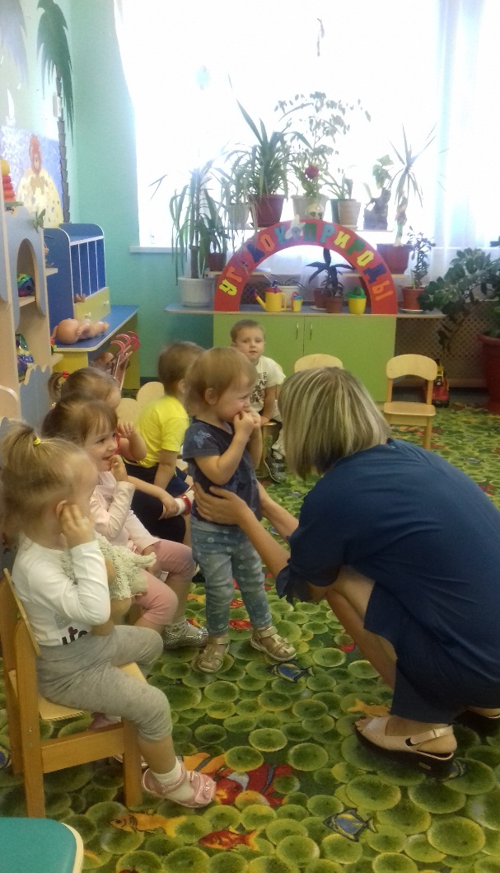
Ребёнку необходимо время, чтобы адаптироваться к этой новой жизни в детскому саду.
Известно, что адаптация ( от лат. «приспособляю» ) – это сложный процесс приспособления организма, который происходит на разных уровнях – физиологическом, социальном, психологическом.
Отрыв ребенка от дома, от родных, от привычных условий - сильный стресс. Ведь малыш принимает эту ситуацию как лишение родительской любви, защиты и внимания. Поэтому очень важно осуществлять плавный переход из семьи в детский сад.
Из привычного мира семьи малыши попадают в совершенно новые условия детской среды. Поэтому вполне понятно, почему дети с первых дней посещения плачут, тяжело переживают разлуку с мамой.
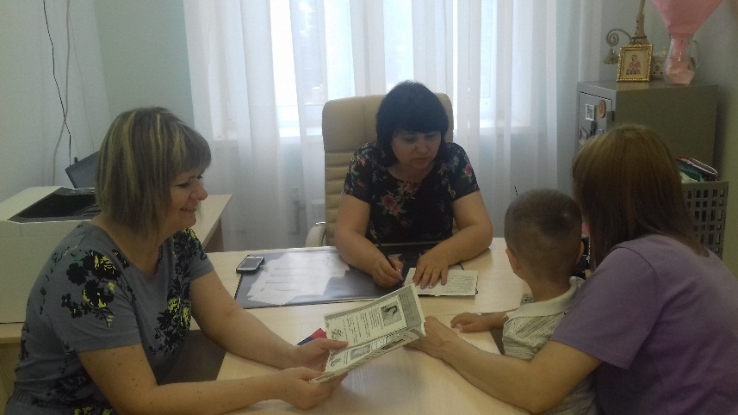
Многочисленные исследования отечественных и зарубежных педагогов и психологов доказали, что привыкание ребенка к новым для него условиям дошкольного учреждения, так называемый период адаптации, в основном зависит от того, как взрослые в семье смогли подготовить малыша к этому ответственному периоду в его жизни. Одна из основоположников науки о раннем возрасте профессор Н. М. Аксарина, не раз возвращаясь к вопросу адаптации детей в дошкольном учреждении, всегда приводила один и тот же пример: садовник, собираясь пересаживать дерево, готовит участок, бережно окапывает дерево, стараясь не повредить корневую систему, пересаживает вместе с землей. Несмотря на это, дерево болеет на новом месте, пока не приживется.
Ошибки родителей, затрудняющие адаптацию ребенка
Чего нельзя делать маме с папой в период адаптации ребенка 2-3 лет к садику:
Нельзя пугать ребенка. Часто родители пугают своих детей детсадом: «Вот не будешь слушаться меня — пойдешь завтра в садик». Задумайтесь, разве место, которым пугают, способно вызвать позитивные эмоции?
Нельзя наказывать за слезы при расставании. Никогда не сердитесь на ребенка за то, что он не хочет идти в детсад и плачет. Это вполне нормальная реакция для детей 2-3 лет. Лучше поцелуйте, обнимите его и еще разок уверьте, что вы его очень любите и обязательно заберете из детсада.
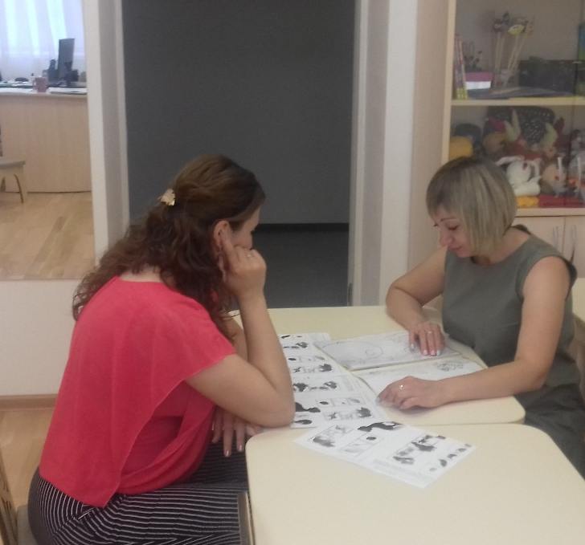
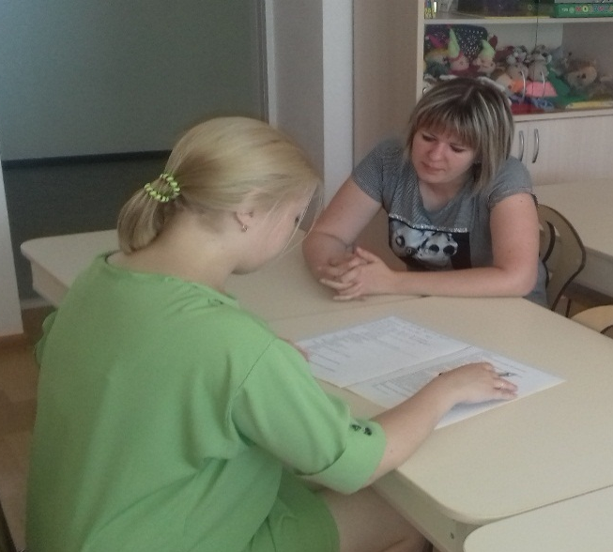
Нельзя обещать ребенку то, что потом не сможете выполнить. Например, если мама сказала, что заберет сразу после обеда, то она должна так и поступить. Из-за не выполненного обещания у детей часто случаются истерики. Как же тут не плакать, если мама обещала и не пришла, может она собирается оставить в садике на ночь. Таким образом, можно навсегда потерять доверие ребенка. Лучше говорить конкретно, что забрать сможете только вечером и не давать «пустых» обещаний.
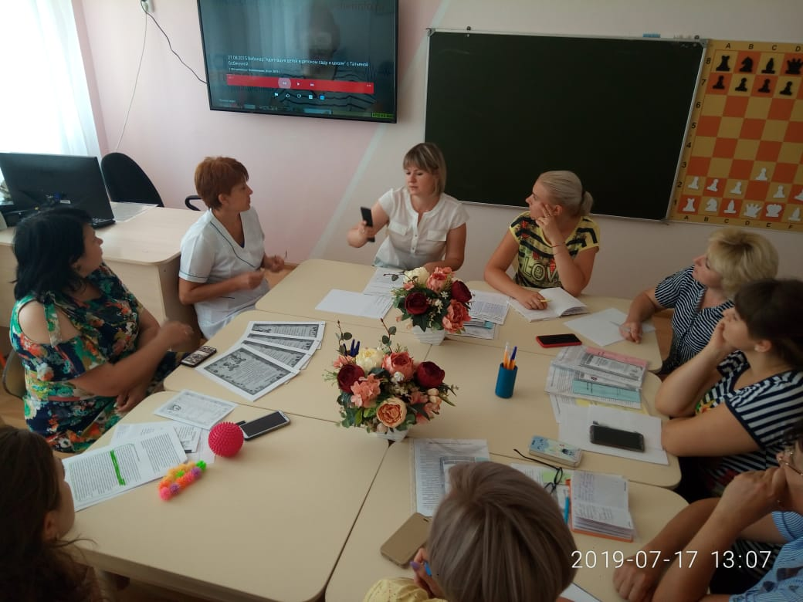
По приказу заведующей в этом году была организована служба ранней помощи «Академия раннего развития» для семей воспитывающих детей от 2-х месяцев до 3 лет, в период адаптации ребенка к детскому саду. Работу которой осуществляют педагог-психолог Аникина О.В. и учитель-логопед Федоренко И.И. С июня по сентябрь поступили 38 дошкольников. Со всеми родителями было проведено анкетирование, индивидуальное консультирование с целью просвещения родителей в вопросах адаптации. Все родители получили буклеты с советами и рекомендациями.
Также велась методическая работа с педколлективом: был проведен круглый стол на тему «Адаптация ребенка к детскому саду. Работа с родителями», просмотрен вебинар, оказывалась консультативная помощь.
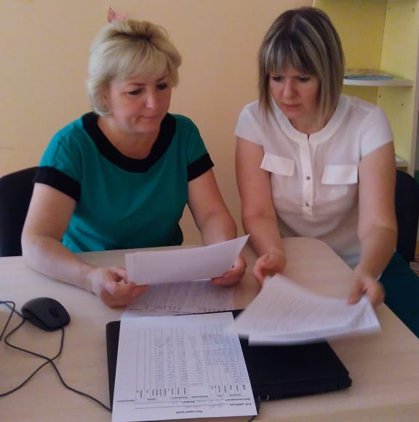
Не остались без внимания и наши малыши: специалисты вместе с медсестрой Тищенко Т.А. ежедневно вели наблюдение за эмоциональным и физиологическим состоянием детей, заполняли и анализировали листы адаптации.
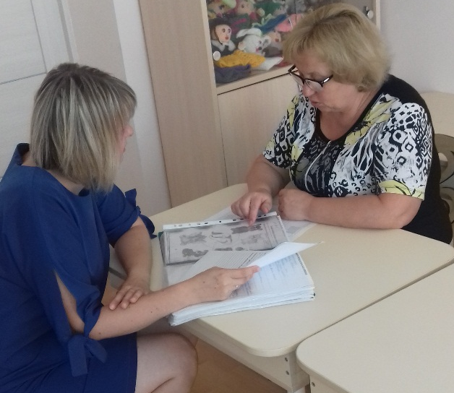
В помощь родителям вышла статья в районной газете «Степные зори» «Адаптация мамы к детскому саду». Подготовлен информационный стенд на данную тему возле кабинета психолога.
По результату этой работы можно сделать вывод, что у 99% детей адаптация прошла в легкой и средней степени.
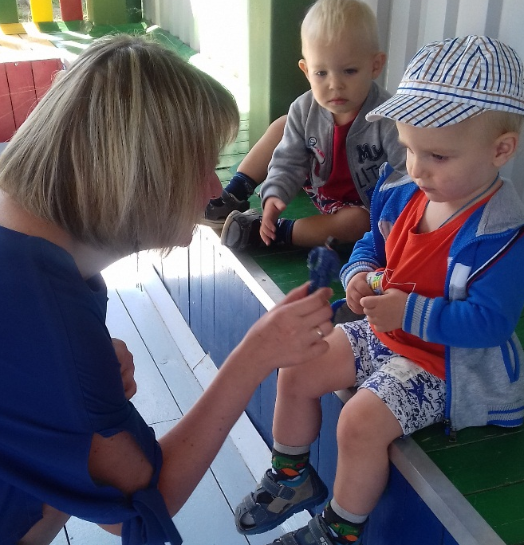
Специалисты детского сада готовы оказать вам консультативную, диагностическую, методическую и коррекционно-развивающую работу. С некоторыми родителями мне приходится проводить консультации не однократно. Работа с детьми может занять некоторое время. Успешность работы зависит от включенности в нее родителей, от готовности выполнять мои рекомендации.
В заключении хочется еще раз обратить ваше внимание на рекомендации:
«Способы уменьшить стресс ребенка»:
• необходимо заранее создавать дома для ребенка режим дня (сон, игры, прием пищи), соответствующий режиму ДОУ.
• в первые дни не следует оставлять малыша в детском саду больше 2-х часов. Время пребывания нужно увеличивать постепенно. По прошествии 2-3 недель, учитывая желание малыша, можно оставлять на целый день.
• каждый день необходимо спрашивать у ребенка о том, как прошел день, какие он получил впечатления. обязательно нужно акцентировать внимание на положительных моментах, так как именно родители такими короткими замечаниями способны сформировать позитивное отношение к ДОУ.
• Желательно укладывать ребенка спать пораньше, побыть с ним подольше перед сном, поговорить о садике. Можно с вечера условиться, какие игрушки он возьмет с собой в садик, вместе решить, какую одежду он наденет утром.
• В выходные дни придерживаться режима дня, принятого в ДОУ, повторять все виды деятельности.
• Желательно дать ребенку пару дней отдыха, если он категорически отказывается идти в детский сад. Все это время надо рассказывать о садике, о том, как много интересного его ждет там.
- Проводите больше времени вместе исключая телевизор, погуляйте на свежем воздухе.
Каким бы замечательным не был детский сад, какие бы профессионалы в нем не работали, никто не поможет вашему ребенку лучше, чем вы. Если малыш будет твердо знать, что в конце шумного дня его ждет «тихая пристань», время, проведенное в садике не покажутся ему такой оглушающей вечностью, и стресс отступит!
Педагог-психолог Аникина О.В.

